園庭に草生花が咲くコーナー作り活動
2021年１０月１５日
使用品目
・「マイガーデンマスタ」元肥用
・腐葉土
・雑草抜き器具
・スコップ
・鍬
・シャベル
・「マイガーデンマスタ」液肥
・「花工場」液肥

目的：保育園の園庭に沢山の花を育て、子ども達が花を摘んだりして遊び、花や植物に親しみを持つ。
活動の様子
元肥を土に混ぜた土をポットに入れ。オシロイバナの種を種を蒔く
●「マイガーデンマスタ」元肥用を使用。
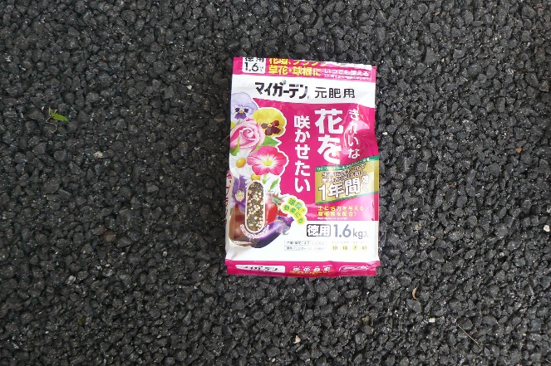

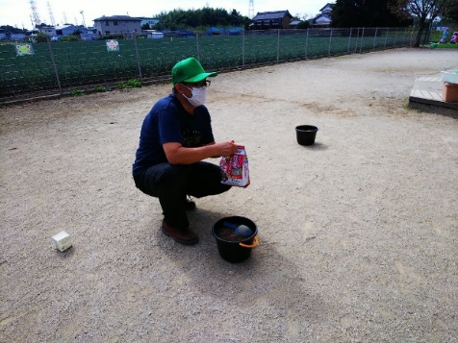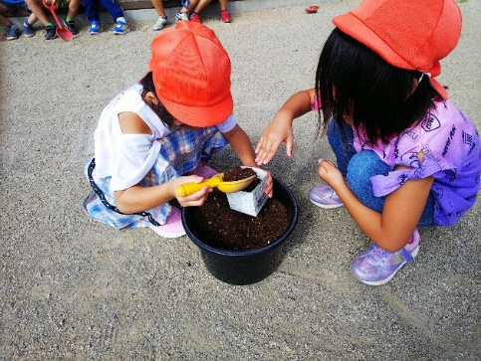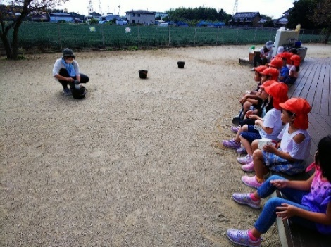
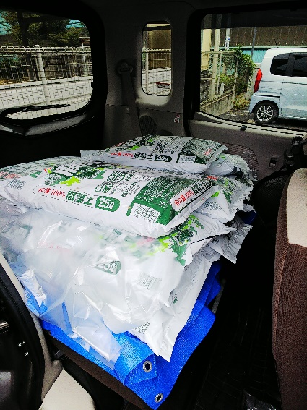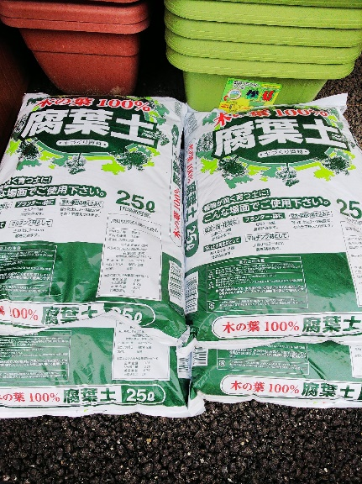●「腐葉土１9袋」
雑草だらけの場所
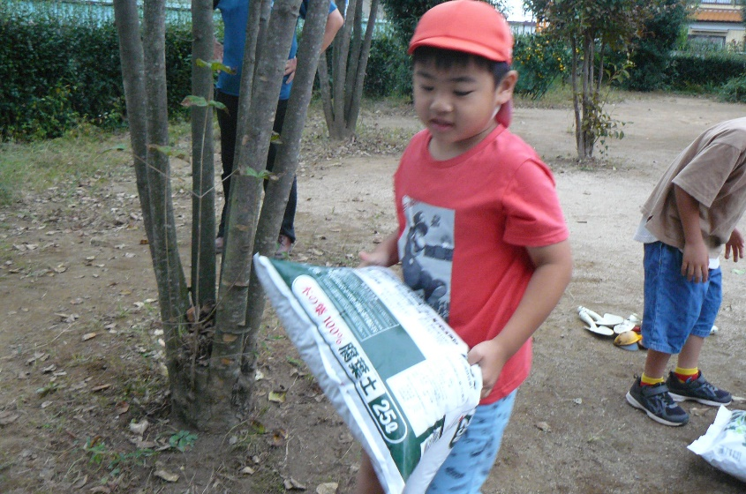

雑草を抜き取り器具で抜いていく
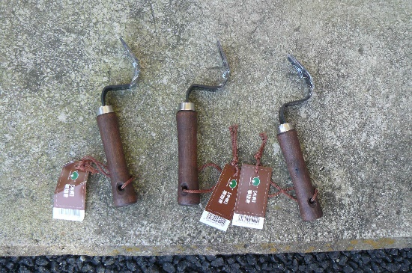

雑草は抜いたが、固まった土（写真左側）
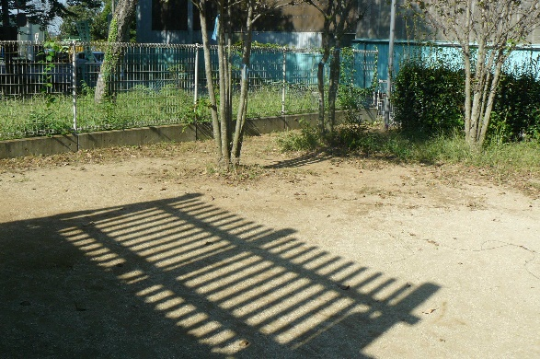
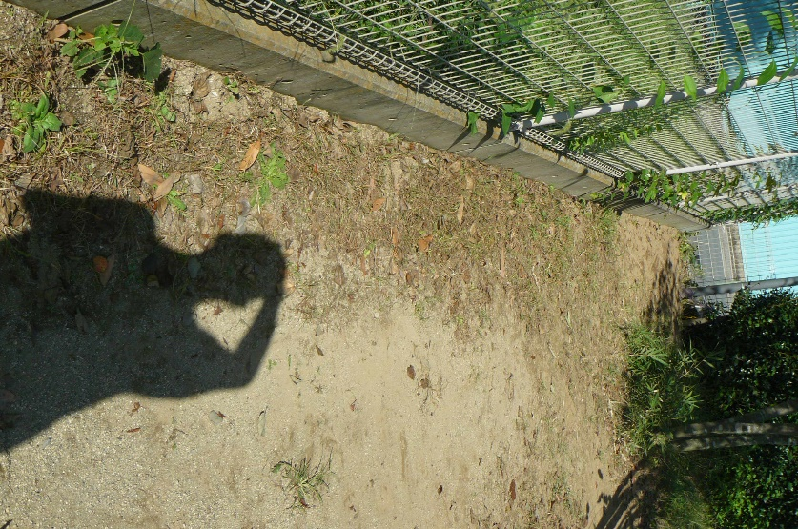

土をスコップと鍬で掘り起こしました。
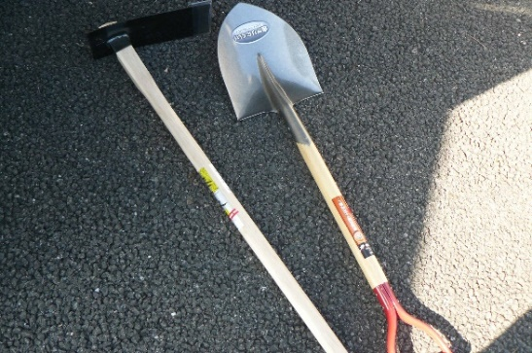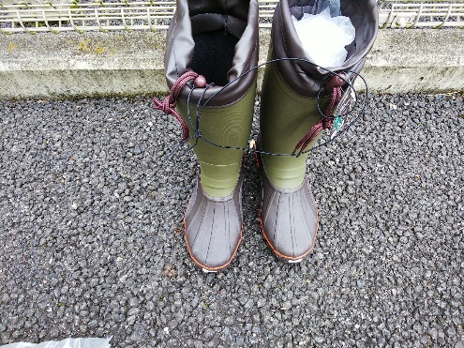
掘り起こした土の塊をシャベルで細かく砕きました。仕上げは鍬。
元肥を子どもたちが入れました。
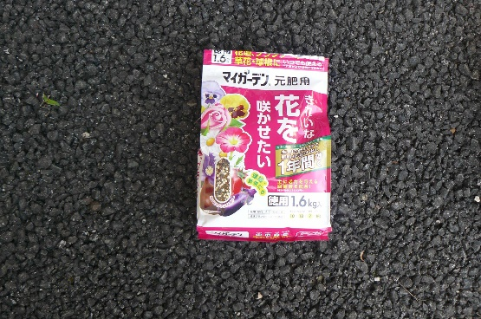

「シャベル」９本
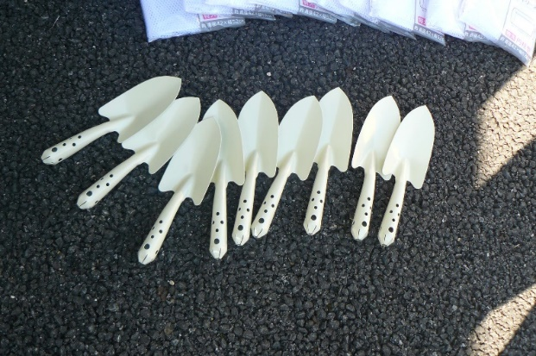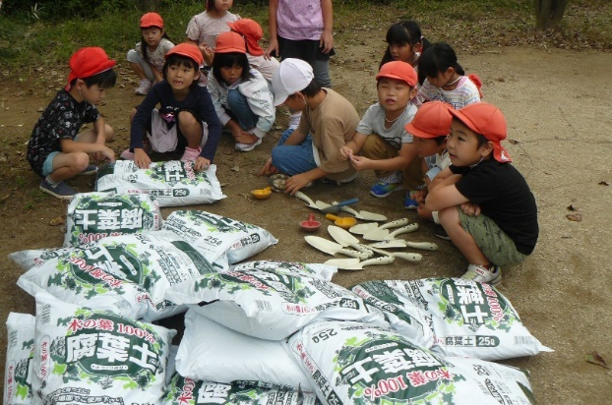
ほぐした後は、腐葉土を混ぜました。
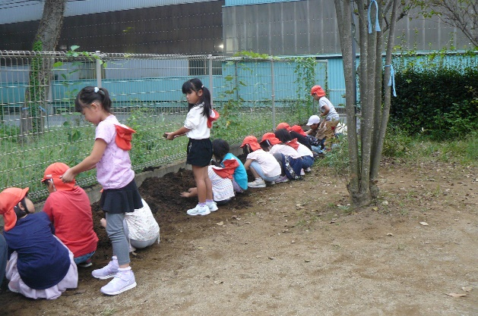
後は、オシロイバナの種を年長、年中、年少児 53名が蒔いていきます。

花が咲き始めるまでは以下の２品の液肥と肥料を定期的に与えて育てていきます。
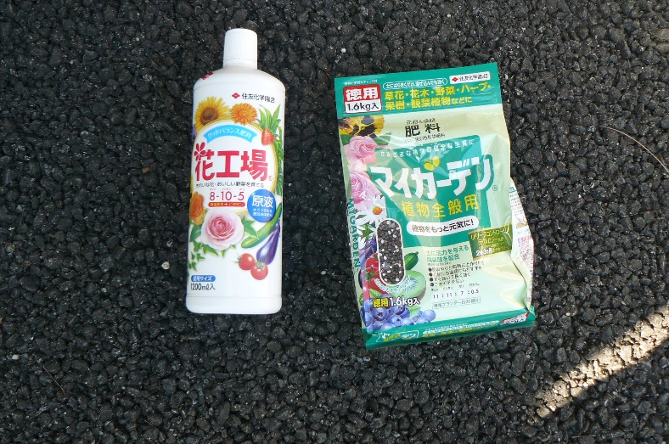
来年の夏には花が沢山咲き、思う存分に花で遊べる園庭の出来上がりです。

